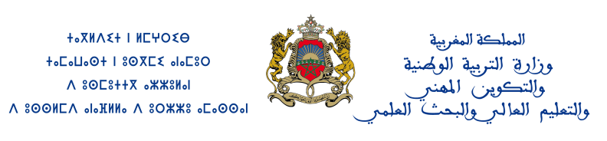

**الموارد البشرية العاملة**

**بالمراكز الجهوية لمهن التربية والتكوين وفروعها الإقليمية**

**توزيع أطر هيأة التدريس بالمراكز الجهوية لمهن التربية والتكوين وفروعها الإقليمية**

|  |  |  |  |  |  |  |  |  |  |  |  |  |  |  |
| --- | --- | --- | --- | --- | --- | --- | --- | --- | --- | --- | --- | --- | --- | --- |
| **الجهة** | **المركز الجهوي**  **والملحقات والفروع الإقليمية** | **أساتذة التعليم العالي** | **أساتذة مؤهلين** | **أساتذة مساعدين** | **أساتذة التعليم العالي مساعدين** | **أساتذة مبرزين للتعليم الثانوي التأهيلي** | **أساتذة التعليم الثانوي التأهيلي** | **أساتذة التعليم الثانوي الإعدادي** | **أساتذة التعليم الابتدائي** | **متصرفون** | **مفتشون** | **ملحقون تربويون** | **مهندسو الدولة** | **المجموع** |
| **طنجة تطوان الحسيمة** | المقر الرئيس بطنجة |  | 19 |  | 4 | 8 | 18 | 3 | 5 |  |  |  |  | 57 |
| الفرع الإقليمي بتطوان |  | 10 |  | 1 | 3 | 10 |  | 2 |  |  |  |  | 26 |
| الفرع الإقليمي بالعرائش |  | 1 |  | 2 | 1 | 9 | 2 | 1 |  |  |  |  | 16 |
| الفرع الإقليمي بالحسيمة |  |  |  | 1 |  | 12 | 1 | 1 |  |  |  |  | 15 |
| **المجموع** |  | **30** |  | **8** | **12** | **49** | **6** | **9** |  |  |  |  | 114 |

منهم مكلفون: 10

**توزيع أطر الإدارة بالمراكز الجهوية لمهن التربية والتكوين وفروعها الإقليمية**

|  |  |  |  |  |  |  |  |  |  |  |  |  |  |  |  |  |  |  |  |  |
| --- | --- | --- | --- | --- | --- | --- | --- | --- | --- | --- | --- | --- | --- | --- | --- | --- | --- | --- | --- | --- |
| **الجهة** | **المركز الجهوي**  **والملحقات والفروع الإقليمية** | **أساتذة التعليم العالي** | **أساتذة مؤهلين** | **أساتذة التعليم العالي مساعدين** | **أساتذة مبرزين** | **أساتذة التعليم الثانوي التأهيلي** | **أساتذة التعليم الثانوي الإعدادي** | **أساتذة التعليم الابتدائي** | **مفتشو سلك الابتدائي** | **مقتصدون** | **ملحقو الإدارة والاقتصاد** | **ممونون** | **متصرفون** | **تقنيون** | **مساعدون تقنيون** | **مساعدون إداريون** | **محررون** | **ملحقون تربويون** | **مفتشون تربويون** | **المجموع** |
| **لجهة طنجة تطوان الحسيمة** | المقر الرئيس بطنجة | 1 |  |  |  | 1 |  |  |  |  |  | 1 | 3 | 1 | 2 | 1 |  | 1 |  | 11 |
| الفرع الإقليمي بتطوان |  |  |  |  |  |  |  |  |  |  |  | 1 |  |  |  |  |  |  | 2 |
| الفرع الإقليمي بالعرائش |  |  |  |  |  |  |  | 1 |  |  |  |  |  |  | 3 |  |  |  | 4 |
| الفرع الإقليمي بالحسيمة |  |  |  |  |  |  |  |  |  |  | 1 |  |  |  | 1 |  | 1 |  | 3 |
| **المجموع** | **1** |  |  |  | **1** |  |  | **1** |  |  | **2** | **4** | **1** | **2** | **5** |  | **2** |  | **19** |

منهم مكلفون : 1